观点：加密市场下一步走势如何？BTC和ETH的主导地位将增强

作者：Crypto, Distilled

编译：Felix, PANews

加密市场的下一走势是什么？市场如战场。熊市与牛市之间的差距只会越来越大。加密分析师Benjamin Cowen对加密市场的未来进行了预测，认为BTC和ETH主导地位将会增强，山寨币兑比特币（ALT/BTC）的走势与2019年夏季类似。

要点：

ETF对比特币的影响：

许多投资者对ETF持有量激增，但比特币走势却不佳而感到困惑。Ben认为，加密市场的规模远远大于ETF的流量。还有许多被忽视的流动资金来源，例如鲸鱼老玩家。

为何如此痴迷于ETF？

对ETF的热情很大程度上源于个人偏见。具有讽刺意味的是，“无钥即无币，币钥为一体”的支持者也在推动ETF。这种前后不一致揭示出一股关键力量在起作用：博傻理论（注：博傻理论是指一项资产的价格是由人们的预期所决定）。

山寨币展望：未来趋势如何？

山寨币市场正处于关键的支撑。预计市场向下突破，可能引发进一步的回落。

Ben的观点源于：大多数ALT/BTC都趋于震荡。

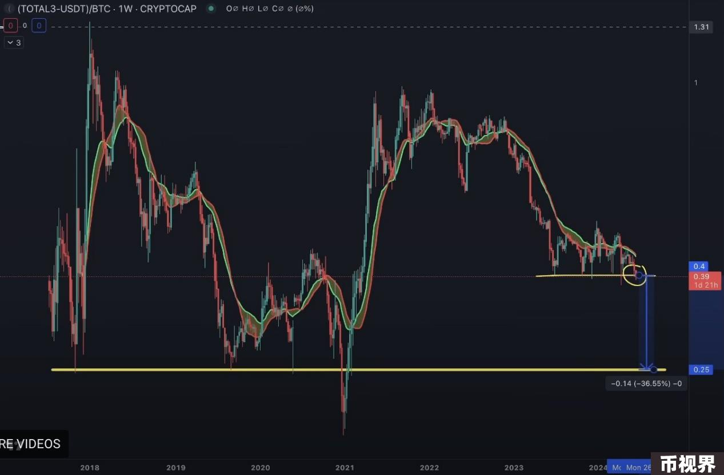

为什么看跌山寨币？

Ben的悲观观点集中在市场注意力上。山寨币因受到关注而蓬勃发展，从而塑造了其叙事和价格走势。目前的社会风险指标（Total Social Risk）异常低，为0.02/1，表明散户兴趣极小。

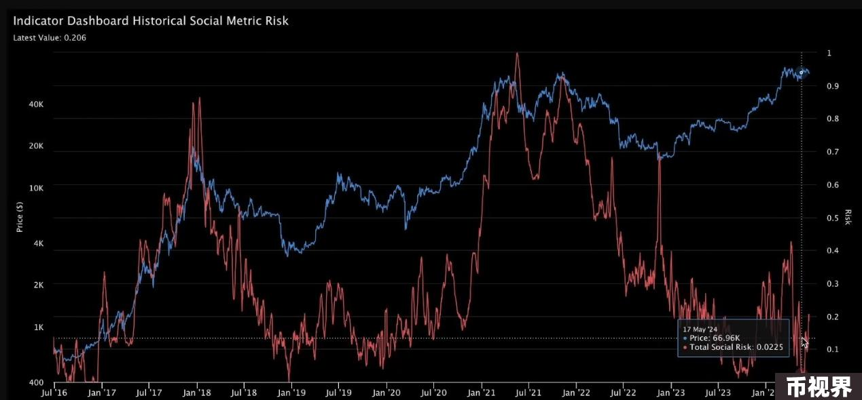

ALT/BTC何时触底？

一旦社会风险指标达到更低的低点，ALT/BTC可能会触底。当前市场情况与2019年夏季美联储降息前的情况类似。2019年和2024年的社会兴趣在减半之前都有所反弹，但之后又有所下降。

涨跌指数（ADI）：

一种可视化山寨币资本化的方法是使用ADI。ADI是根据每天上涨代币数量与下跌代币数量的比率编制的指标，反映市场的总体趋势。最近行情表明，下跌的山寨币比上涨的多。不要与趋势作对。

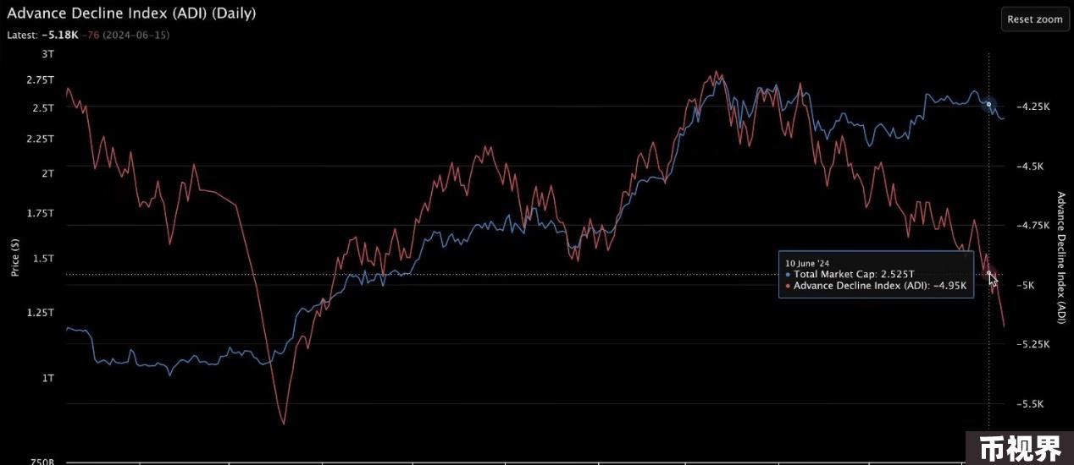

BTC—暴风雨中的平静

虽然Ben对大多数山寨币持看跌态度，但BTC具备一定韧性。此外Ben还强调了ETH、BNB和UNI的相对强度。

Ben没有详细说明为什么ETH和UNI坚挺。一个合理的理由可能是DeFi的韧性。在市场普遍疲软的情况下，出现了一些强劲迹象。

疲弱的Total3

Total3指标（除BTC和ETH之外的所有其他加密货币的总市值）仍低于其20W移动平均线。

这并不意味着山寨币已经消亡，但有选择性的投资至关重要。

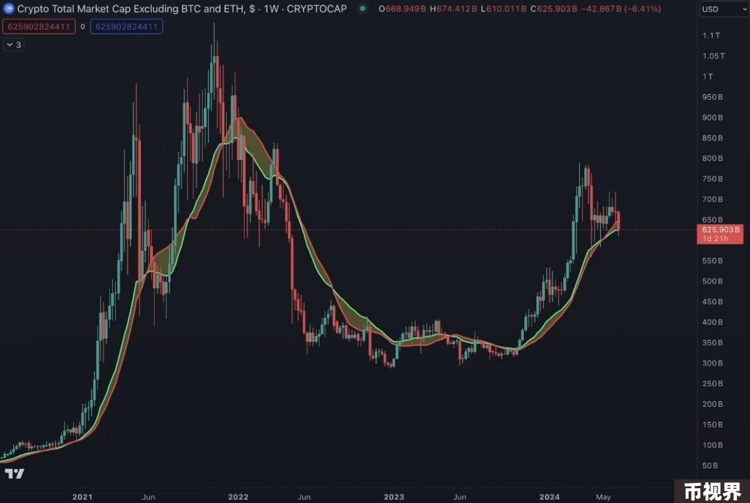

小市值 vs 大市值：

另一个有趣的观点是OTHER - Total3 / OTHERs。这是对低市值山寨币与高市值山寨币的对比。

最近，较高市值的山寨币回报率明显优于其他代币。Ben预计，类似于2022年年中，低市值山寨币可能会出现进一步下跌。

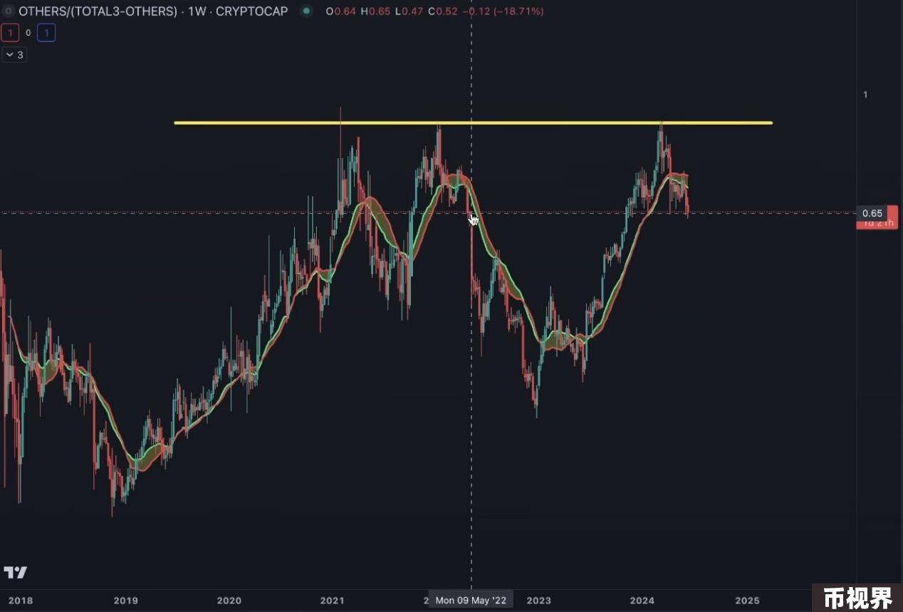

比特币的统治地位会很快达到顶峰吗?

BTC的统治地位还没有达到顶峰。这是因为比特币没有跌破其20W移动平均线。比特币保持稳定在6万至7万美元之间，而其他代币则出现下滑。

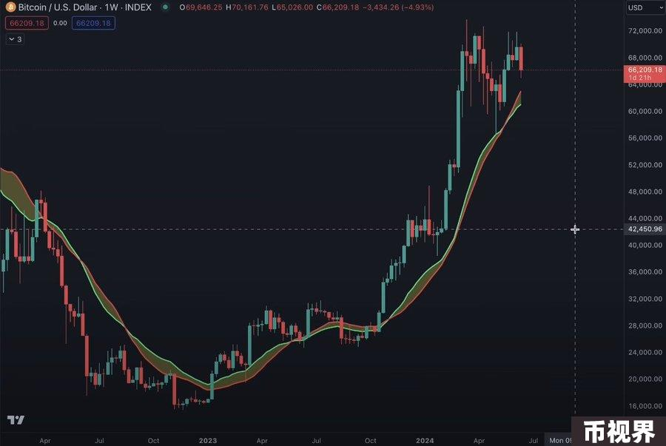

BTC主导地位整体呈上升趋势：

这个周期的显著特征是山寨币没有出现普遍上涨。其结果就是，BTC主导地位整体呈上升趋势。

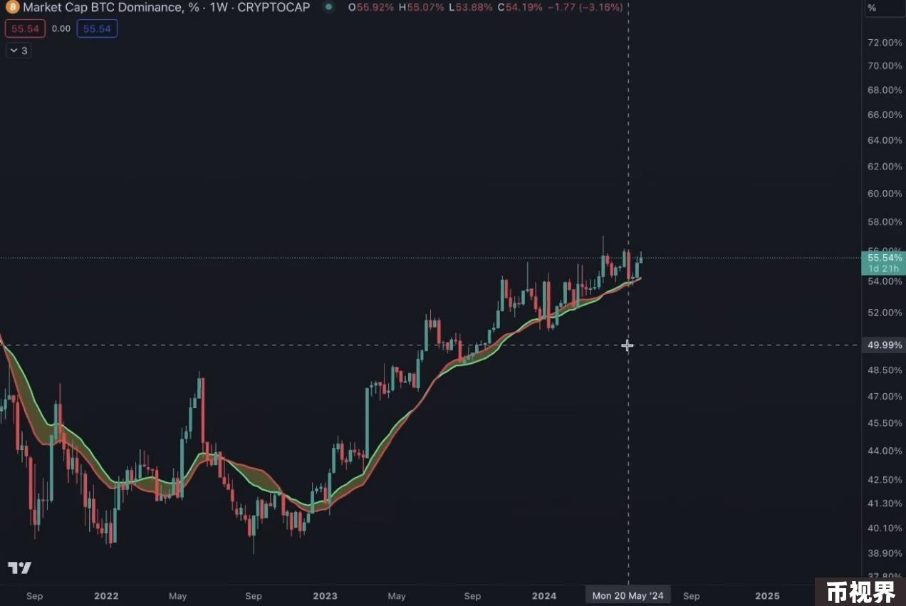

蓝筹代币占主导地位：

这一趋势也延伸到了蓝筹代币的主导地位：BTC和ETH的主导地位上涨。

预计这一数字将接近73%，甚至有可能达到80%的上限。市场近期数据约为73%，已进入区间上限。

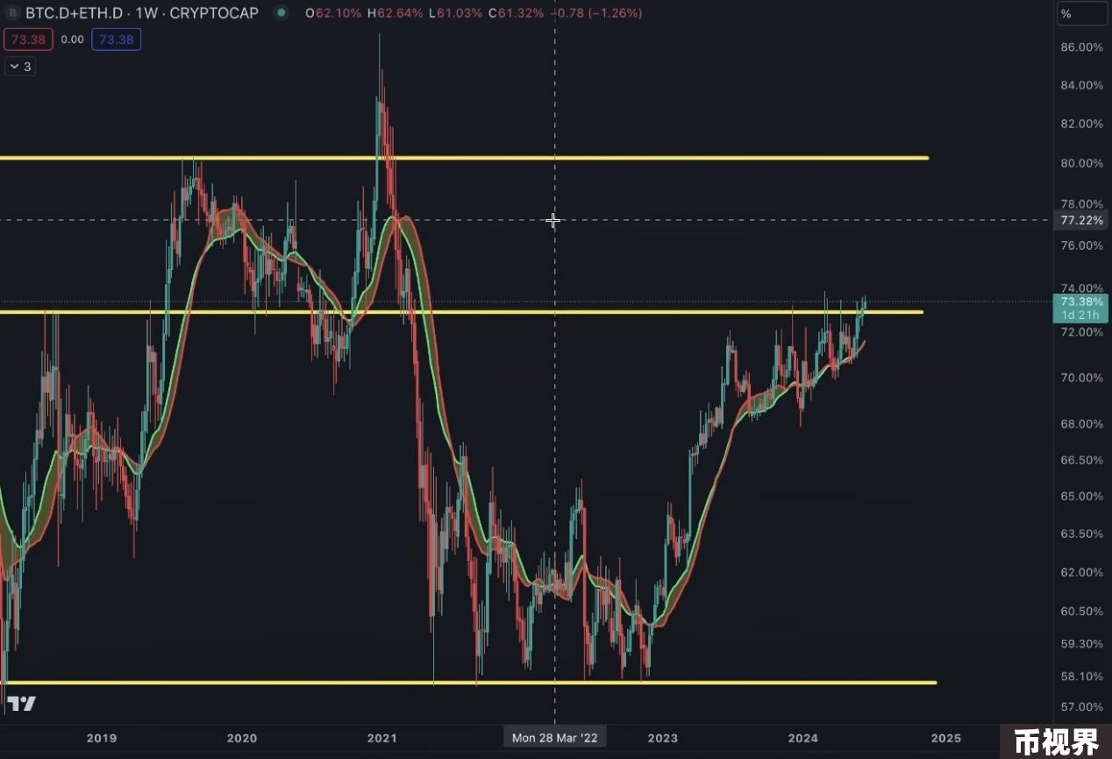

BTC主导地位（不包括ETH）：

BTC主导地位最近的下跌完全是由于ETH现货ETF的炒作。除ETH外， BTC的主导地位仍然强劲。

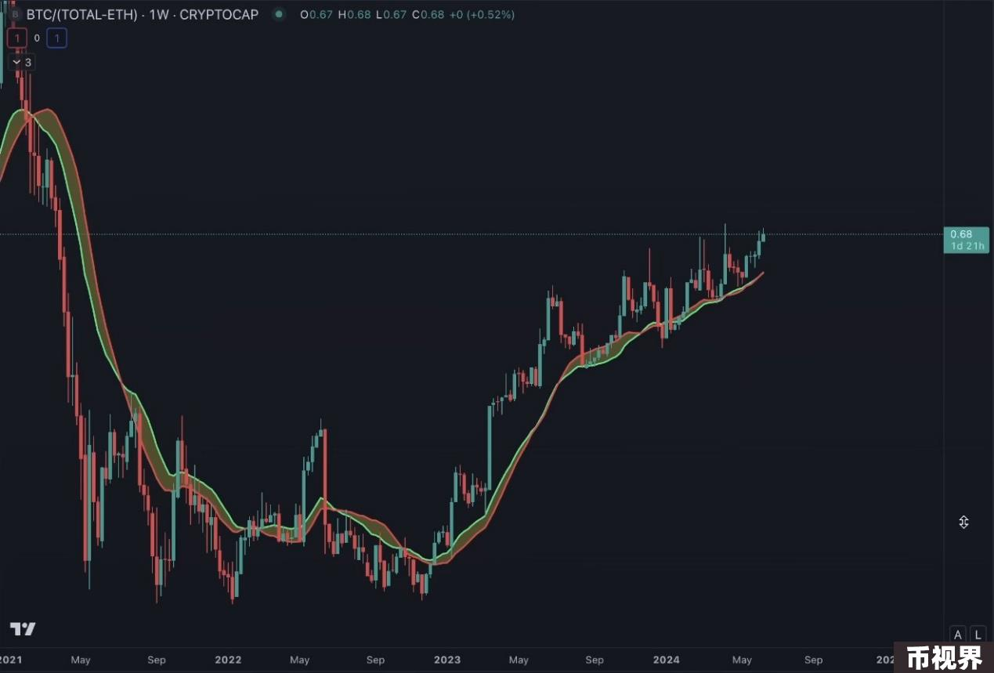

ETH/BTC展望：

现货ETF的炒作可能会暂时提振ETH。不过，预计ETH/BTC长期来看将呈下行趋势。这是因为美国的货币政策没有改变，尽管比特币在困难时期表现出色。

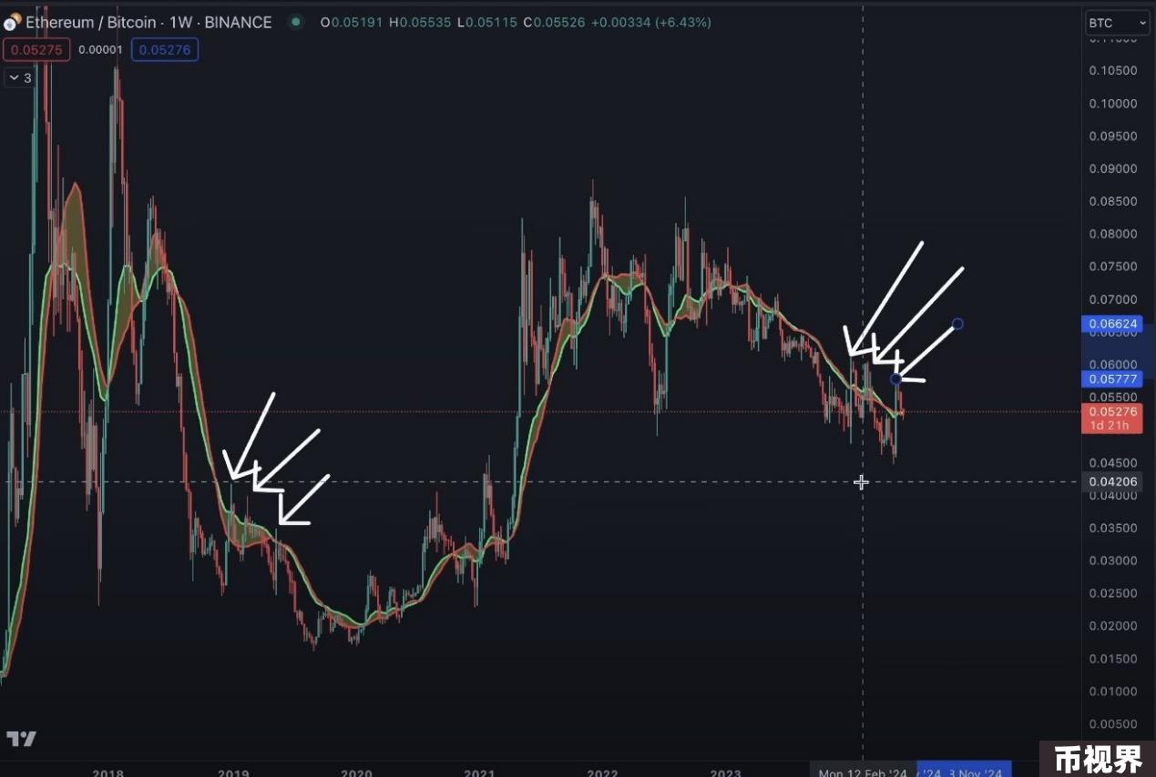

ETH/BTC何时见底？

ETH/BTC可能会在美联储降息或量化紧缩结束后触底，但这些事件尚未发生。

在限制性货币政策的背景下， BTC的表现可能超过ETH 。

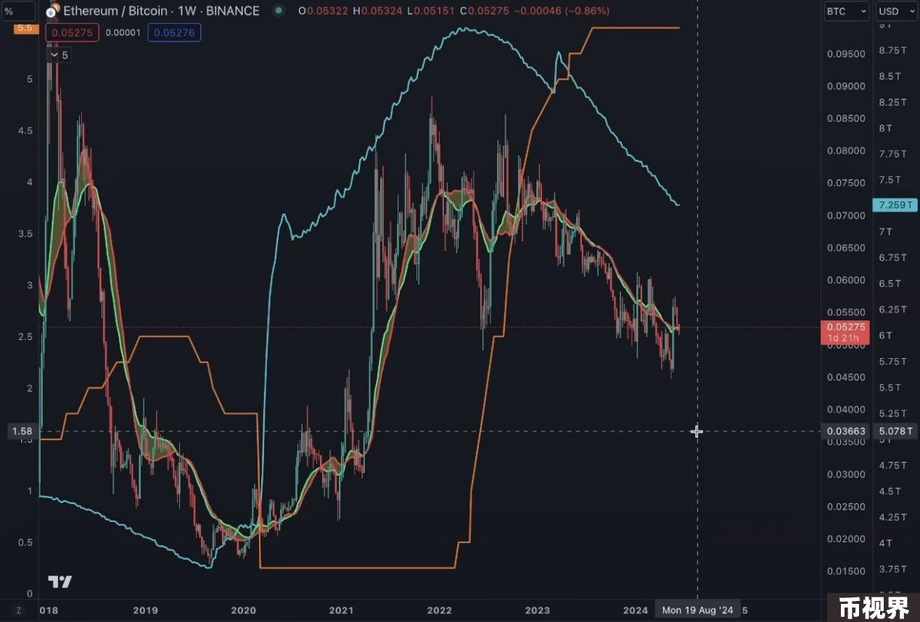

预测失效的条件？

Ben对ETH表现出色的可能性持开放态度。特别是ETH/BTC在7月份保持牛市区间上方。值得一提的是，Ben没有预测出5月底ETH价格飙升。因而此次预测可能再次错误。

值得注意的是，在加密领域，悲观的观点往往比乐观的观点更容易合理化。然而，重要的是不要忘记市场的非理性本质。强反身性可以在一瞬间引发巨大的价格波动。

PANews注：反身性指价格上涨吸引买家，买家追涨进一步推高价格，直到这一过程变得不可持续。同样的过程可以是反向的，即导致价格下跌至灾难性的崩溃。

相关阅读：知名交易员Andrew Kang：为什么ETH现货ETF无法像BTC那样成功？